Hôtel Best Western Universel,
Drummondville, 24-26 octobre 2018.
Note : L’inscription et le paiement en ligne sont également disponibles via le site web de la SQBC
www.sqbc.qc.ca
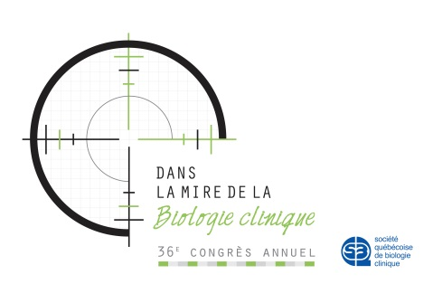_____________________________________________________________________________________________

INSCRIPTION CONGRÈS SQBC 2018

- Les coûts indiqués dans la grille ci-dessous, ne comprennent que l’inscription au congrès et non l’hébergement.
- Les coûts de l’hébergement sont décrits dans le formulaire de l’hôtel, qui doit être retourné directement à l’hôtel.
- Pour les participants inscrits, mais sans forfait à l’hôtel, le coût de l’inscription comprend dans chaque cas le repas du midi.
- Les soupers du mercredi soir et du jeudi soir sont inclus dans le forfait hébergement s’appliquant à ces soirées. Pour vous procurer des billets supplémentaires, l’indiquer ici-bas et ajouter le montant requis à vos frais d’inscription.
- Tous les représentants des exposants doivent acquitter un coût d’inscription de $85, quelle que soit la durée de leur présence au stand.
Billets supplémentaires pour le souper (mercredi) …………… @ $60 = ___________$
Billets supplémentaires pour le souper (jeudi) …………… @ $115 = ___________$
. Formation LEAN du mercredi (lunch inclus)……………………… $50 __________$
Cocher, dans le tableau suivant, la case qui convient à votre situation :
(et soustraire $50 si vous êtes l’auteur principal d’une présentation par affiche.)

 | Coût de l’inscription au congrès
 |  | Avant le 15 sept |  |  | Après le 15 sept
 |  | 1 jour | Le congrès |  | 1 jour | Le congrès
 | Membre SQBC* | 110 $ | 165 $ |  | 120 $ | 185 $
 | Non membre | 140 $ | 195 $ |  | 150 $ | 215 $
 | Étudiant(e) | 80 $ | 135 $ |  | 90 $ | 155 $
 | Exposants commerciaux | 85 $ |  |  | 85 $

*Pour devenir membre, consulter le site web du congrès au www.sqbc.qc.ca
Total : __________$

Nom …………………………………………………………………………...............……………………….

Affiliation …………………………………………………………...............……………….

Téléphone : ( ) ……………......…………… Courriel : ……………………...............…………………………………

Faire parvenir le formulaire complété et un chèque à l’ordre de Maurice Dupras
Société québécoise de biologie clinique à: 140 Bel-Air
Drummondville (Québec) J2A 2X2
Tél. (819) 474-2281 mauricedupras2000@yahoo.ca

